Classe de 3ème :

Le traiteur paresseux

Un traiteur souhaite obtenir le nombre maximum P de parts en découpant un gâteau avec exactement n coupes rectilignes d’un bord à l’autre.
Ainsi, avec 0 coupe, il obtient bien évidemment 1 part.
Avec 1 coupe, il obtient 2 parts.
Avec 2 coupes, il obtient au maximum 4 parts.
Avec 3 coupes, il obtient au maximum 7 parts.

Représentation | 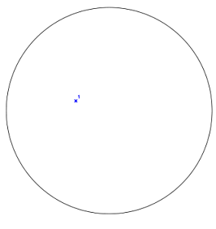 | 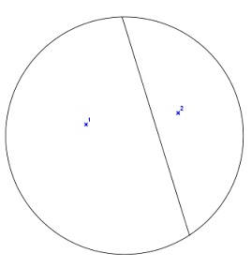 | 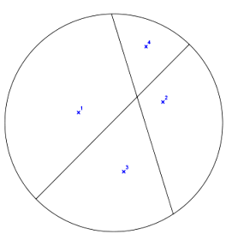 | 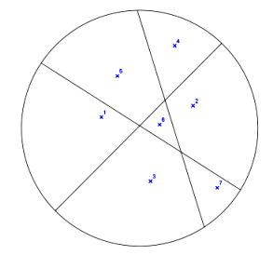
Nombre n de coupes | 0 | 1 | 2 | 3
Nombre maximum P de parts | 1 | 2 | 4 | 7

Il a été démontré qu’au moins l’une des formules suivantes permet de calculer le nombre maximum P de parts quel que soit le nombre n de coupes.

Formule 1 : P = 0,5n²+0,5n+1
Formule 2 : P = 2n²−n+1
Formule 3 : P = +1
Formule 4 : P = 0,1n⁵−n⁴+3,5n³−4,5n²+2,9n+1
Formule 5 : P=0,1n⁶−1,5n⁵+8,5n⁴−22,5n³+27,9n²−11,5n+1

Quelle est ou quelles sont, parmi ces 5 formules, la ou les formules permettant de calculer le nombre maximum P de parts obtenus quel que soit le nombre n de coupes ?

Le traiteur paresseux

Niveau :
Fin 4ème, 3ème ou 2nde.

Pré requis :
- Savoir calculer la valeur d’une expression littérale en donnant aux variables des valeurs numériques ;
- Savoir mener un calcul instrumenté avec la calculatrice et/ou le tableur ;
- Connaître la distributivité de la multiplication par rapport à l’addition pour développer une expression littérale.

Objectifs généraux :
- Donner du sens à la lettre ;
- Introduire la notion de contre-exemple ;
- Démontrer l’identité de deux expressions littérales ;
- Utiliser la calculatrice et/ou le tableur pour évaluer une expression littérale

Objectifs du Socle Commun de Connaissances et de Compétences, Compétence 3, Palier 3 :
Rechercher, extraire et organiser l’information utile :
- Extraire d’un document, d’un fait observé, les informations utiles ;
- Décrire le comportement d’une grandeur ;
- Distinguer ce qui est établi de ce qui est à prouver ou à réfuter ;
- Reformuler par un moyen de son choix les données utiles ;
- Confronter l’information disponible à ses connaissances ;
Réaliser, manipuler, mesurer, calculer, appliquer des consignes :
- Suivre un protocole, un programme (de construction ou de calcul) ;
- Calculer, utiliser une formule ;
- Utiliser un instrument (de construction, de mesure ou de calcul), une machine, un dispositif ;
Raisonner, argumenter, pratiquer une démarche expérimentale ou technologique, démontrer. :
- Formuler un problème ; comparer une situation à un modèle connu ;
- Émettre une hypothèse, une conjecture ;
- Proposer une méthode, un calcul, un algorithme, une procédure, un protocole, un outil adapté ;
- Faire des essais ; choisir, adapter une méthode un protocole ;
- Confronter le résultat obtenu au résultat attendu ; mettre en relation, déduire ;
- Valider ou invalider une conjecture, une hypothèse ;
Présenter la démarche suivie, les résultats obtenus ; communiquer :
- Présenter sous une forme appropriée, une situation : au cours d’un débat ;
- Présenter sous une forme appropriée, une situation par un texte écrit ;
- Présenter sous une forme appropriée, une situation à l’oral ;
- Présenter sous une forme appropriée, une situation dans un environnement informatique ;
Connaître et utiliser les nombres entiers, décimaux et fractionnaires. Mener à bien un calcul selon des modalités adaptées : calcul mental, à la main, à la calculatrice, avec un ordinateur :
- Mener à bien un calcul instrumenté ;
- Conduire un calcul littéral simple (hors socle car l’expression obtenue est du 2nd degré) ;
- Contrôler un résultat avec une calculatrice ou d’un tableur.

Analyse a priori :

Les élèves vont évaluer les cinq formules données pour n = 0, n=1, n=2 et n=3.
Ils pourront ainsi éliminer la formule 2 qui donne P=7 lorsque n=2.
Les autres formules semblent convenir.
Certains élèves seront convaincus de la validité des quatre formules après vérification jusqu’à n=3. D’autres envisageront d’effectuer la construction pour n=4 et s’arrêteront avec la même conclusion.
En effet, le partage obtenu avec 4 coupes permet de dénombrer un maximum de 11 parts et l’évaluation des formules 1, 3, 4 et 5 vérifient P=11 pour n=4.
Les quatre formules semblent alors toujours convenir.
Le support géométrique proposé contraint les élèves qui souhaitent poursuivre à choisir une valeur simple pour n (4 ou 5).
Certains élèves poursuivront justement avec n=5 et élimineront alors les formules 4 et 5.
À partir de là, la situation géométrique n’est plus nécessaire et les élèves n’auront plus qu’à démontrer l’identité des deux expressions littérales 1 et 3.
Certains élèves feront quelques essais avec d’autres nombres.
D’autres élèves pourront utiliser la distributivité de la multiplication par rapport à l’addition pour développer l’expression littérale 3 et ainsi obtenir l’expression 1.
Cette activité pourra se dérouler dans un environnement informatique.

À propos des variables didactiques :
Expression 1 : forme développée et réduite.
Expression 2 : P=7 pour n=3 alors que les autres expressions donnent P=4 pour n=2 et P=7 pour n=3.
Expression 3 : forme quelconque (qui est celle générée par la démonstration par récurrence de la formule). En effet, la suite du traiteur paresseux est définie ainsi :
u₀=1 et u_{n}=u_{n−1}+n ou, avec la formule générale u_{n}=+1.
On démontre en effet que u_{n} est égal au nombre triangulaire d’ordre n auquel on ajoute 1.
Expression 4 : on obtient un nombre entier pour n=5 : P=28.
Expression 5 : on obtient un nombre entier pour n=5 : P=22.

